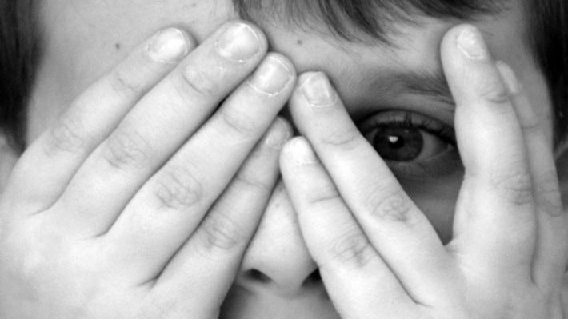***Памятка родителям***

***«Как поддержать ребенка, который боится»***

Как бы то ни было, но распознать страх, который начина­ет мешать человеку, бывает очень трудно. Задача осложняется еще больше, если страх терзает маленького ребенка независи­мо от того, насколько малыш овладел свободной речью. Дело в том, что выразить ощущение или чувство страха в обычной беседе не так и просто. Услышать, что собеседник говорит тебе «боюсь», легко, но сложно понять, что именно означает сказанное слово для него (повышенное напряжение, внезап­ное беспокойство, учащенное сердцебиение, похолодевшие пальцы и т. п.). Ощущения страха и тревоги переживаются всеми индиви­дуально, а интенсивность и особенности таких переживаний дополнительно определяются полом, возрастом и свойства­ми темперамента. При этом достоверно установить наличие тревожности у человека на основе только методов опроса не всегда удается, так как черты характера могут в некотором смысле блокировать подобные проявления. Необходимо отметить, что в состав сложного психологи­ческого феномена, каким является тревожность, практически всегда входят такие характеристики, как эмоциональное на­пряжение, переживание личной угрозы, повышенная чувстви­тельность к неудачам и ошибкам, озабоченность, недовольство собой. Другими словами, тревожный человек (в большинстве случаев) не уверен в себе и в том, что он делает. Тревогу и страх можно заметить и в таких проявлениях, как повышенная суетливость, неряшливость, аг­рессивное отношение к другим людям. У ребенка игра с мячом превращается в боль, ссадины , синяки, а любознательный малыш неожиданно затихает и не задает своих множественных вопросов. Резкая перемена в характере деятельности ребенка или взрослого чаще всего свидетельствует о том, что внутренний страх превышает свое критическое значение.

В случае беседы с малышом, который уже сам сказал, что он боится «вон то чудище, которое сидит под шкафом», обязательно покажите, что вы понимаете страх ребенка. Включите свет, уверено подойдите к тому ме6сту, на которое указывает ребенок, возьмите тряпку и «выгоните» чудище вон. Поверьте, подобная роль нисколько не испортит ваш авторитет и способна избавить малыша от его тревоги.

Пытаясь сформировать у ребенка смелое отношение к миру, взрослые часто призывают «не бояться!». Только этот призыв растворяется внутри тревоги. И даже если ребенок начнет демонстрировать вам свою уверенность, скорее всего, в подобной ситуации впредь страх вернется, а ваши слова не будут иметь никакого действия. Покажите ребенку, что вы понимаете его чувства и не осуждаете его за это (в конце концов каждый имеет право чего-то бояться). Окажите ему поддержку «Когда мы зайдем в кабинет к врачу, я возьму тебя за руку, и тебе станет легче!», «Когда мы придем в гости к бабушке, я попрошу ее, чтобы ее собака оставалась в другой комнате. А если ты захочешь с нею познакомиться, мы сделаем это вместе».

Педагог-психолог: Маженова К.Б.